Escuela sabática de menores: Amor de lo alto
Esta lección está basada en 1ª de Corintios 13, “El camino a Cristo”, capítulo 1 y Comentario Bíblico Adventista, tomo 6, páginas 772-780.
- ¿Qué es el amor?
  - 1ª de Corintios 13:1-3.
    - ¿Qué virtudes presenta aquí Pablo?
    - ¿Por qué no sirven para nada si no tengo amor?
  - 1ª de Corintios 13:4-7.
    - ¿Qué es y qué no es el amor?
    - ¿Qué hace y qué no hace el amor?
  - 1ª de Corintios 13:8-12.
    - ¿Qué cosas dejarán de existir y qué permanecerá cuando venga Jesús?
    - ¿Qué relación tiene el conocimiento parcial con el amor?
  - 1ª de Corintios 13:13.
    - ¿Qué tres virtudes permanecen?
    - ¿Por qué el amor es el mayor?
- ¿Cómo demostró Jesús el amor?
  - “Sabéis que Dios llenó de poder y del Espíritu Santo a Jesús de Nazaret, y que este anduvo haciendo el bien y sanando a cuantos sufrían bajo el poder del diablo, porque Dios estaba con él” (Hechos 10:38 DHHe).
  - “Al bajar Jesús de la barca vio la multitud, y sintió compasión de ellos porque estaban como ovejas que no tienen pastor; y comenzó a enseñarles muchas cosas” (Marcos 6:34 DHHe).
  - “Conducíos con amor, lo mismo que Cristo nos amó y se entregó a sí mismo para ser sacrificado por nosotros, como ofrenda y sacrificio de olor agradable a Dios” (Efesios 5:2 DHHe).
- ¿Cómo demostramos y aumentamos nosotros el amor?
  - Amando a los demás como Jesús nos ama.
  - Tomando tiempo cada día para meditar en el amor de Jesús.
  - Realizando para los demás acciones llenas de amor. Todo lo que hagamos debe rebosar amor.
  - Amando sin esperar nada a cambio.
  - Pidiéndole a Dios que nos haga más amorosos y nos de todas las cualidades del amor que se presentan en 1ª de Corintios 13.
Resumen: Los miembros de la familia de Dios se muestran amor unos a otros.

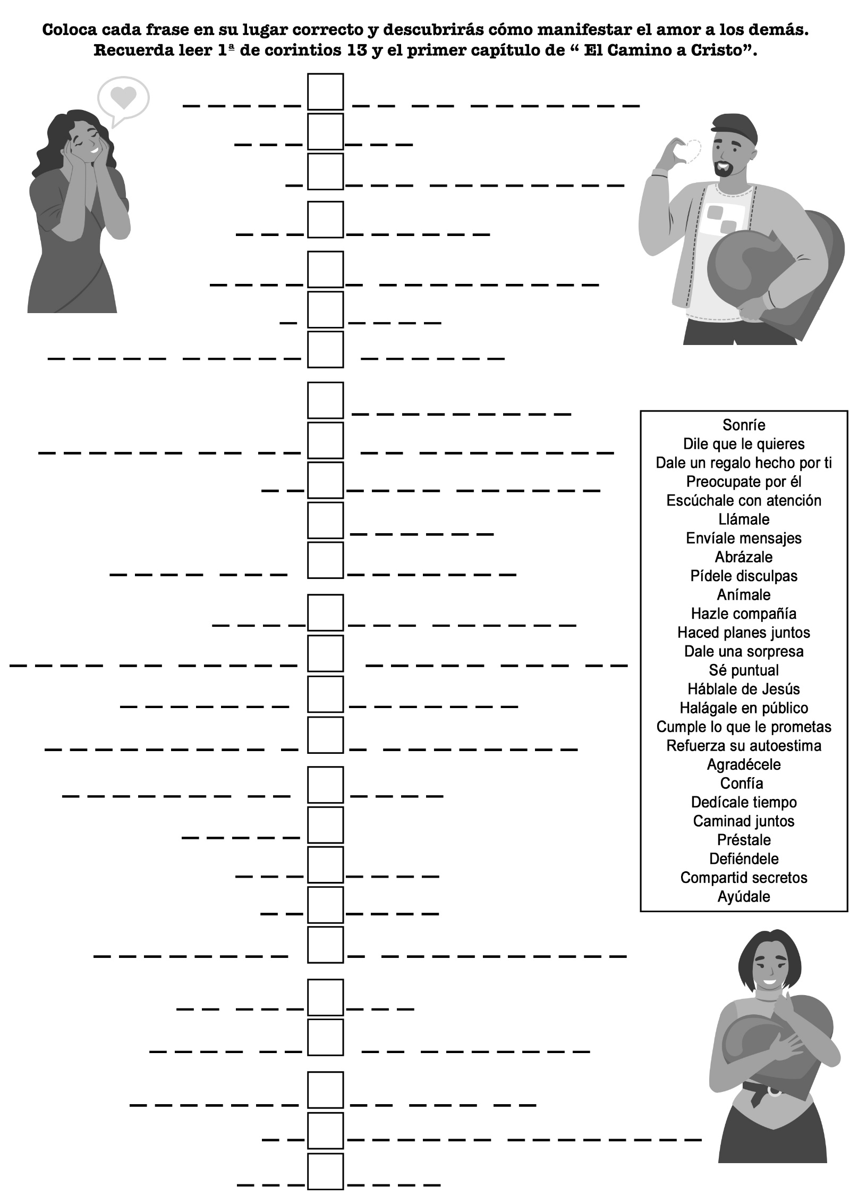
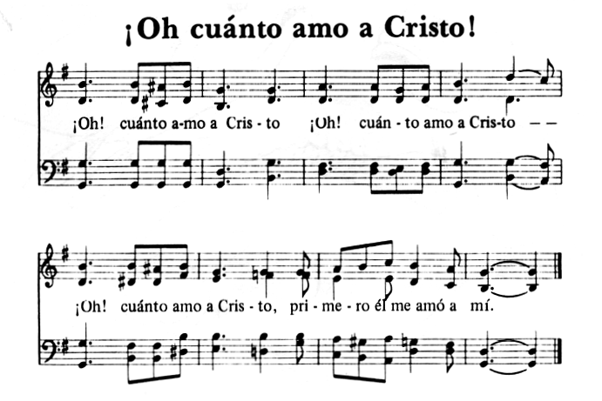
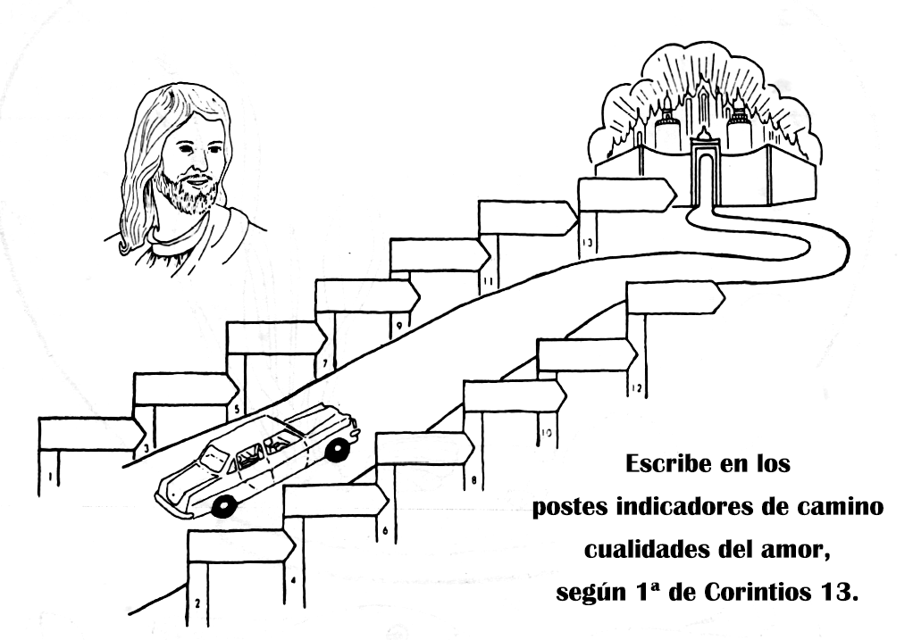

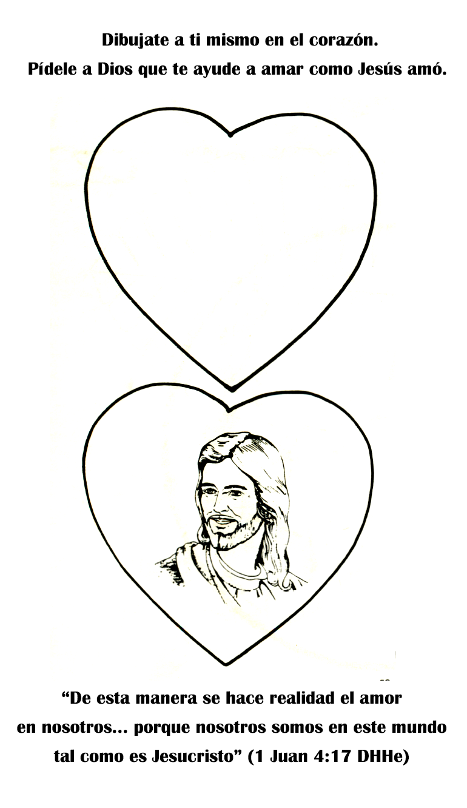
NUEVAMENTE UNA NIÑA
Kikue parecía no dejar de sonreír.
—¡Estoy tan contenta! —decía—. Tengo 94 años, pero me siento como una niña otra vez. He descubierto el significado de la vida, ¡y es maravilloso!
Una vida solitaria
Kikue vive en la isla de Amami Oshima, en el sur de Japón. La vida no siempre ha sido muy feliz para Kikue. Su matrimonio estaba en problemas, y vivía sola desde que su esposo murió ocho años atrás. Muchas de sus amistades habían muerto, y sus hijos vivían lejos. Se sentía sola.
Había adorado a sus ancestros y orado a ellos cada año en ciertas fechas. Pero era más una costumbre que una religión. Y no le daba paz mental.
Dos colportores del vecino
Okinawa se detuvieron en su casa para visitarla. Se encontró con ellos varias veces en los años siguientes y les había comprado algunos libros. Eran tan agradables que esperaba con ansias poder verlos nuevamente.
—Una de las cosas que más me gustó fue que oraban por mí antes de irse —dijo.
Kikue Siente el amor
—Me invitaron a una pequeña iglesia adventista en el pueblo, como lo habían hecho varias veces antes. Pero siempre contestaba que no. No estaba segura de si la gente me aceptaría, y no podía soportar ser rechazada nuevamente. Aún no estaba segura de si quería ir, pero estos jóvenes dijeron:
—¡Las personas la amarán! Vamos a la iglesia juntos. ¡Verá por sí misma que ellos la amarán!
—¡Entonces vamos! —dijo ella.
Kikue fue con los colportores a la iglesia que se reúne en el segundo piso de una panadería en el centro de la pequeña ciudad. Estaba nerviosa al entrar en el cuarto, temiendo que la gente la pudiera rechazar o ignorar.
—Me dieron la bienvenida como si hubiera sido un familiar perdido —cuenta ella—. Me amaron desde el comienzo. Necesitaba amigos que me ayudaran a darle significado a mi vida, y estas personas queridas hicieron eso. Inmediatamente sentí el amor.
Kikue no conocía mucho acerca de las creencias de los adventistas, pero sabía que había encontrado un refugio seguro. Atesoraba el amor que le hacían sentir, un amor que es difícil de encontrar en la sociedad japonesa, donde la gente no se abre fácilmente a un desconocido.
Sintió que había encontrado al pueblo de Dios y la voluntad de Dios para su vida. Poco a poco, supo quién era Jesús y cuánto la amaba. Estudió la Palabra de Dios con el pastor coreano y su esposa, quien hasta hace poco había dirigido a este rebaño de creyentes y había trabajado arduamente para enseñarles por ejemplo cómo amar. Y el año pasado, a la edad de 94 años, Kikue fue bautizada en el mar, convirtiéndose en el miembro más nuevo —y más anciano— de la Iglesia Adventista de Amami Hoshima.
Perdonar y el perdón
—No llevaba un matrimonio fácil, y mi esposo no me era fiel. A veces los recuerdos me dejaban deprimida y sin poder dormir. Pero Dios se había llevado toda esa ira, toda esa tristeza. He perdonado a mi esposo porque Dios me ha perdonado a mí. Y ahora tengo paz en mi corazón.
Cómo quisiera haber conocido a Jesús mientras mi esposo estaba vivo. Tal vez él podría haberlo conocido también.
Hoy, para Kikue, la iglesia y sus miembros son su vida entera. Tiene otra nueva familia que la ama y se preocupa por ella. Les muestra su agradecimiento cocinando sus mejores platos en las comidas que se llevan a cabo en la iglesia.
—Me siento segura en la iglesia, y me llena de gozo cuando los creyentes me saludan en la iglesia y me visitan en la casa durante la semana —dice ella.
La iglesia en Amami es pequeña, pero está creciendo. Unos pocos años atrás, solo ocho miembros adoraban juntos. Hoy, más de cuarenta miembros y muchas visitas se reúnen en el cuarto que llaman su iglesia.
—Tengo 95 años ahora, y soy el miembro más anciano de la iglesia de Amami —agrega Kikue—. Y me siento mucho más joven. Tal vez sea porque soy apenas un bebé en Cristo.
La gente que ha conocido a Kikue durante muchos años ha notado el cambio que se produjo en ella. Se ve y actúa mucho más joven y feliz.
—Les digo que he encontrado el secreto para la juventud y la felicidad. ¡Es Jesús! He invitado a mis amistades para que aprendan más acerca de Jesús, pero vacilan. Trato de ser paciente. Después de todo, me tomó veinte años encontrar al pueblo de Dios.

EL CUMPLEAÑOS DE SILVIA
Por K. Heistand
Silvia empujó su plato de cereal vacío e hizo una mueca a su vaso de leche. Una, mirada al rostro de su madre le anunció que ésta no se había olvidado del asunto.
- Silvia, ¿has escrito esa carta de agradecimiento a abuelita?
La voz de la madre se dejó oír tranquila y suave como siempre, pero sin que se dibujara en su rostro la alegre sonrisa habitual, lo que hizo comprender a Silvia que su mamá hablaba bien en serio.
La niña protestó:
- ¡No me gusta escribir cartas! ¡Es tan molesto! Además, hoy es mi cumpleaños y no tengo que hacer nada que no me gusta ---dijo con todo énfasis, mientras sus labios insinuaban una trompita y las arrugas del entrecejo le llegaban hasta los rizos que le caían sobre la frente.
La madre sacudió la, cabeza mientras despejaba la mesa del desayuno.
- Muy bien, Silvia. No te obligaré a escribir una carta a tu abuelita, puesto que tu carta debiera ser un mensaje placentero, lleno de amor y agradecimiento por el hermoso vestido que tanto tiempo le llevó a ella hacerte.
Silvia saltó de la silla, dio vuelta alrededor de la mesa y echó los brazos en torno a la cintura de su madre.
- La voy a escribir mañana, mamá, te prometo.
En su carita regordeta y rosada se formaron hoyuelos de alivio. Ella realmente quería a su abuelita y el nuevo vestido era hermoso. Ella escribiría la carta... ¡mañana!
Silvia se detuvo en la puerta de la cocina durante unos momentos, para ver si su mamá le pedía que secara la loza del desayuno. Pero la mamá no dijo una sola palabra, de manera que Silvia se encogió de hombros y salió saltando. Después de todo -razonó ella para sí-, hoy era su día especial y no tenía la obligación de trabajar.
Se sentó en los anchos escalones del porche de entrada planeando qué haría primero en su día. Veamos, meditó, papá me va a llevar al pueblo esta tarde para conseguir mis zapatillas nuevas y yo sé que para la cena tendré una linda torta de cumpleaños; y pensando en esto sonrió, porque al levantarse esa mañana había percibido un rico olorcillo en la cocina. Mamá debe haber cocinado mi torta de cumpleaños temprano y luego, la habrá escondido, pero no pudo impedir que yo sintiera ese rico olor.
Entonces, mientras estaba allí sentada sin nada que hacer, apareció en su frente un ceñito que siguió creciendo hasta cubrirla por completo.
Silvia dio un puntapié a una piedra y refunfuñó en voz alta.
- ¡Quisiera tener algo interesante que hacer!
Repentinamente el día que había amanecido ante ella como un don esplendoroso, lleno de sorpresas, se le presentó tan sólo ¡como un día más!
- ¡Buenos días, Silvita!
Ante el alegre saludo, Silvia levantó la cabeza y abrió tamaños ojos deleitada al ver al Sr. Suárez, el cartero.
Saltó mirando la gran bolsa de correspondencia y las manos del cartero, anticipando ansiosamente que hubiera algún paquete para ella.
-¡Buenos días, Sr. Suárez! -exclamó-. ¿Algo para mí... quiero decir para nosotros?
Al Sr. Suárez le brillaban los ojos mientras buscaba entre las cartas que tenía en la mano.
- Está bien lo primero, señorita - dijo él-, Lo único que hay para Uds. Hoy es una carta para ti, Silvia.
¡Ningún paquete! El gozo de Silvia disminuyó un poco mientras recibía el sobre grandote, pero murmuró amablemente.
- Gracias, Sr. Suárez.
El sobre decía: "Srta. Silvia Hernández", y Silvia lo abrió rápidamente.
- ¡Oh!... - suspiró mientras sacaba del mismo una de las más hermosas tarjetas de cumpleaños que jamás hubiera recibido. La abrió bien y leyó el hermoso versículo bíblico que había en ella, con el interesante mensaje personal escrito debajo. Y sus ojos reflejaron mayor sorpresa aun cuando vio la firma: "Emilia Durand". ¿Cómo? ¡La tarjeta era de la directora de su división de la escuela sabática!
Llena de sorpresa y muy complacida, Silvia dio vueltas a la tarjeta en sus manos, admirando su hermosura, mientras permitía que la belleza espiritual de las palabras de Jesús penetraran en su rebelde corazón y sentía que el espíritu que ellas encerraban inundaba su ser. La Srta. Durand tenía treinta niños en su división de la escuela sabática y ¡pensar que la había tenido en cuenta a ella hasta el punto de enviarle esa tarjeta de cumpleaños tan hermosa!... Debe haber significado mucha molestia para la Srta. Durand -pensó Silvia- el acordarse de llevar un registro del cumpleaños de cada uno. ¡Y qué trabajo terrible tener que enviar todas esas tarjetas a los chicos!
Un sentimiento de culpabilidad, primero, y luego de arrepentimiento, subyugó a la niña. Volvió a leer las amables palabras pensando, en su querida y sincera maestra que no había estado demasiado ocupada como para molestarse.
Se volvió apresuradamente hacia la casa. Corrió a su dormitorio y tomó pluma y papel. Al ratito entraba en la cocina con una sonrisa que se fue agrandando más y más.
-He escrito esta carta a abuelita -dijo-, y ahora, mamá, ¿puedo ayudarte a secar los platos?
Repentinamente comenzó a cantar.
Ese fue el mejor cumpleaños que jamás tuviera.

